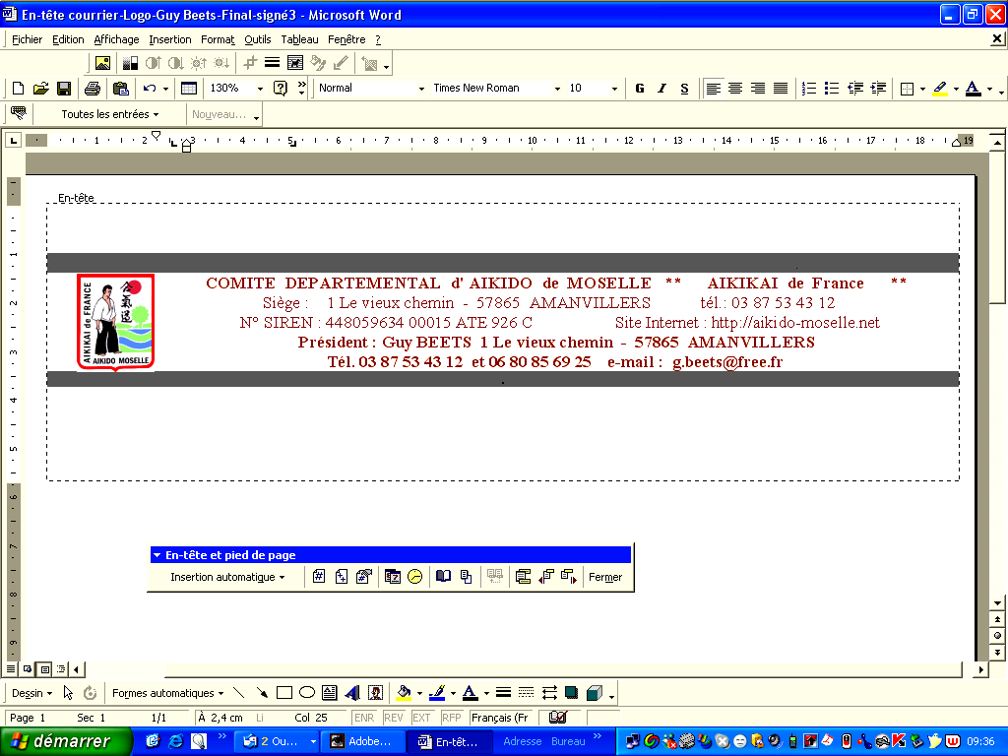


Site : http://aikido-moselle.net/

Comité départemental de la Moselle
AIKIKAI de FRANCE
« les AIKI-DIMANCHES »
cours pour débutants
de 9 h à 12 h participation : 2 euros
date | lieux | intervenant |  | date | lieux | intervenant
11/02/2007 | AMNEVILLE | M. CARABIN |  | 18/03/2007 | YUTZ | P. MALIGOI
18/02/2007 | LONGEVILLE | J-P LAFONT |  | 15/04/2007 | PORCELETTE | A. SEMIN
 |  |  |  | 22/04/2007 | TALANGE | G. DUC
04/03/2007 | TALANGE | J.M. FUMANERI |  | 20/05/2007 | YUTZ | G. BEETS
11/03/2007 | AMANVILLERS | N .BELGHACHEM |  | 10/06/2007 | AMNEVILLE | B. BOUR

- Le cours du dimanche 18 Février est déplacé au dojo du club de LONGEVILLE, il sera animé par Jean-Pierre LAFONT
- En respect pour la venue de Monsieur Henri AVRIL dans notre département, le cours du dimanche 25 Février prévu à MANOM est annulé

Le reste du calendrier est maintenu comme indiqué ci-dessus
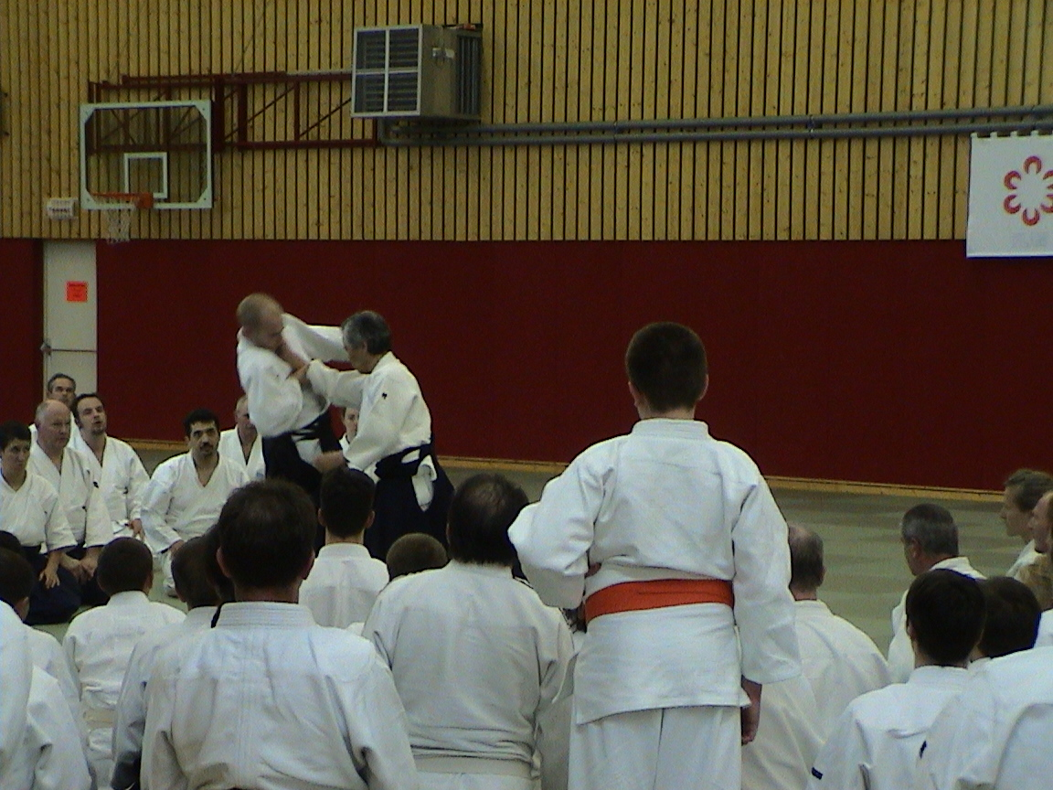

Renseignements : BEETS Guy 03 87 53 43 12 ou 06 80 85 69 25

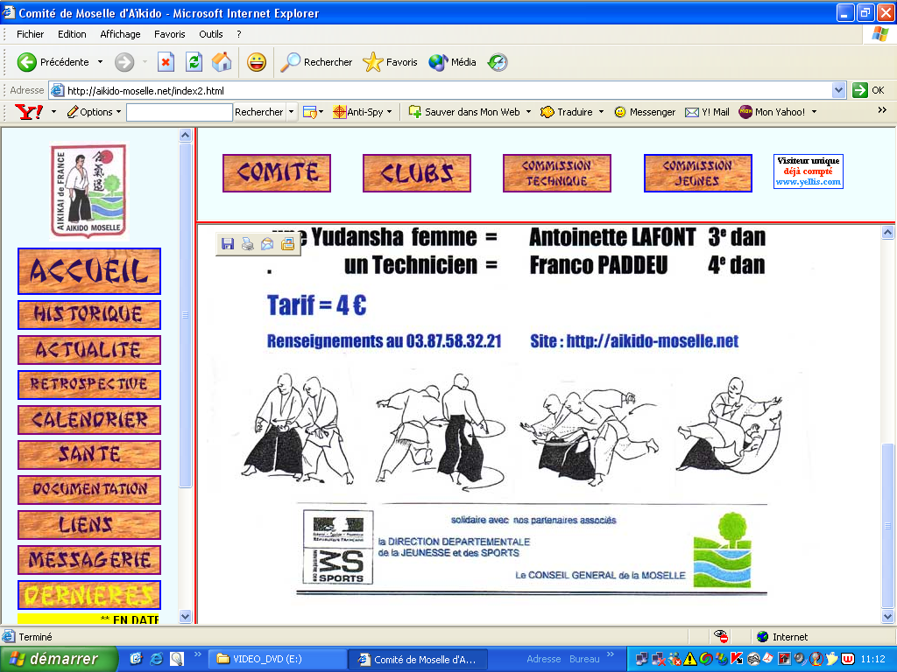

SOLIDAIRES avec nos PARTENAIRES ASSOCIES

LA DIRECTION DEPARTEMENTALE de la JEUNESSE et des SPORTS
LE CONSEIL GENERAL de la MOSELLE

